
维普毕业论文（设计）管理系统

用户操作手册

（专业毕业论文（设计）工作小组）

重庆泛语科技有限公司
广州华立学院教务处
2025年11月

目录
一、登录系统 1
二、个人信息填写 2
三、系统主流程及操作方法 3
3.1 专业毕业论文（设计）工作小组审核课题 4
3.2 专业毕业论文（设计）工作小组审核开题报告 4
3.3 专业毕业论文（设计）工作小组审核中期检查 5
四、下载中心 6
五、数据筛选 6
六、 流程退回 7

一、登录系统
打开网址https://vgms.fanyu.com/，选择学校“广州华立学院”，输入账号和密码（账号为工号，初始密码：hlxy666666#），点击登录即可。
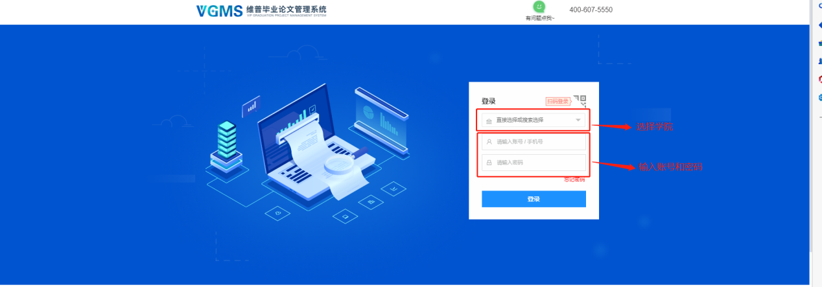
注意：一个账号如果存在多个角色，登录后先选择对应角色，然后进入系统操作。
登录后进入首页，选择对应的角色之后进入系统，进入系统后也可在操作页面最上方进行角色切换。
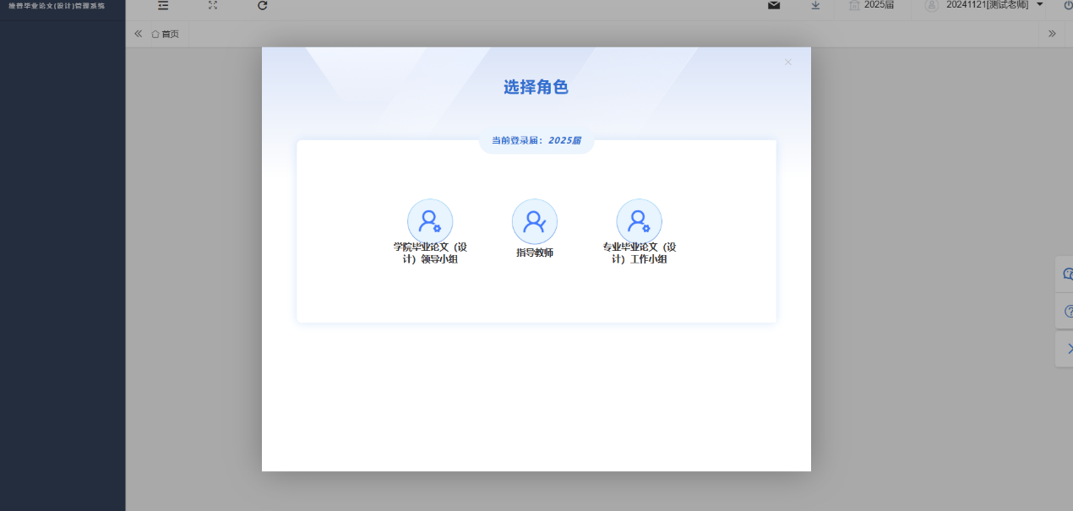
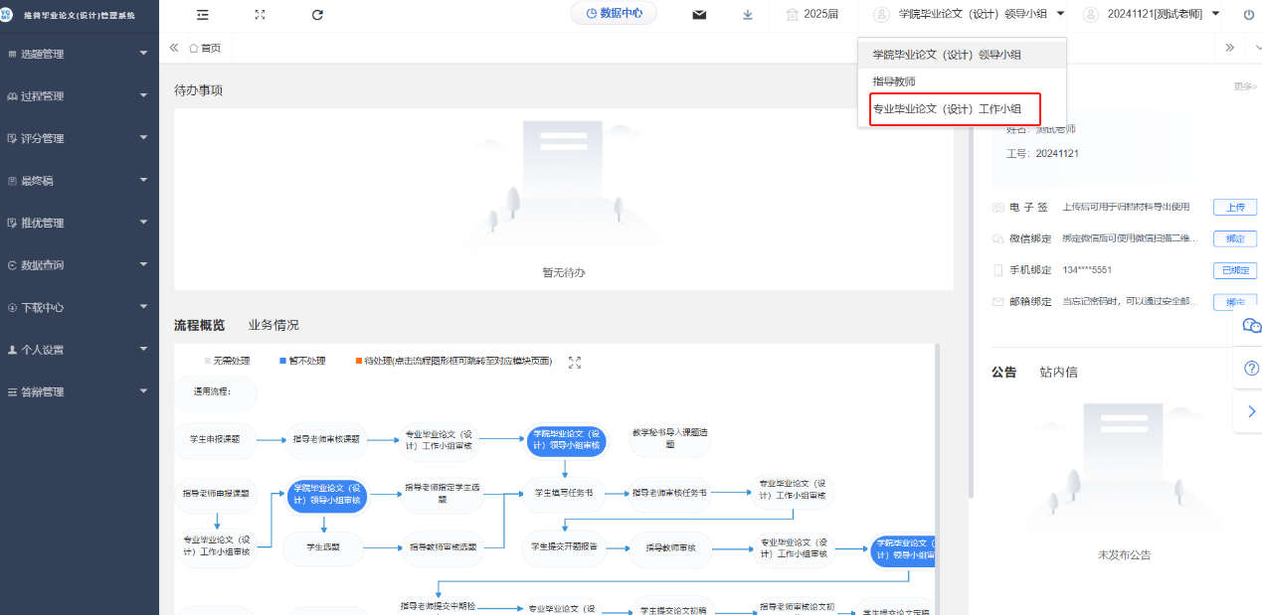
登陆后首页工作流程如下图所示，蓝色框为毕设流程中需要参与的步骤，橙色框为当前需要处理的流程，点击待办事项区的处理按钮即可快速跳转到对应业务界面。
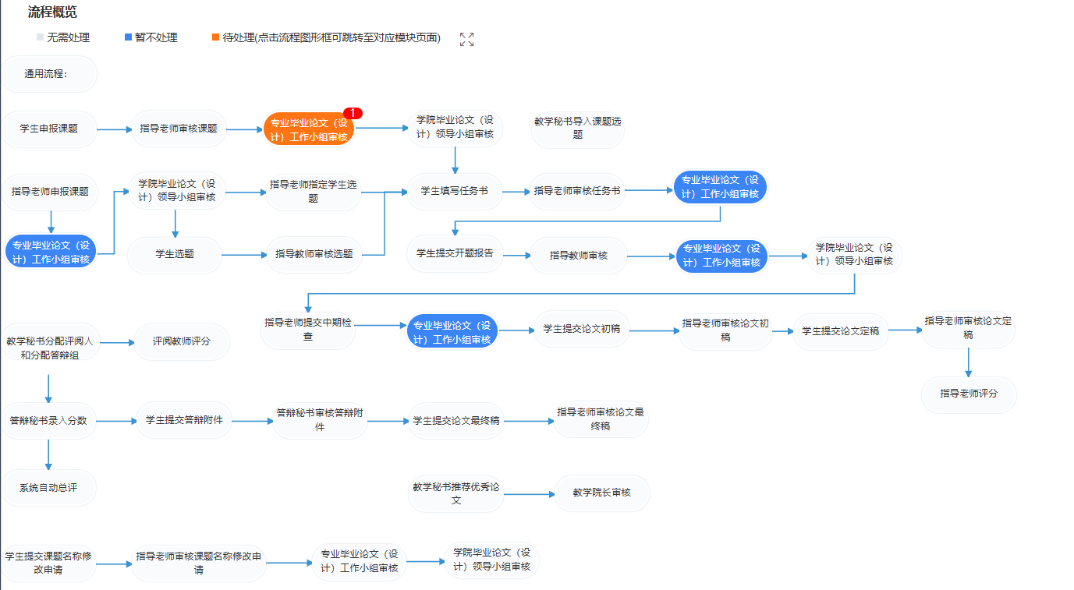

二、个人信息填写
第一步：点击左侧菜单进入“个人设置——个人信息”，填写自己的个人信息、电子签名等（注意：请正确填写职称信息，签名要大小合适，清晰，用于后续过程材料导出）。
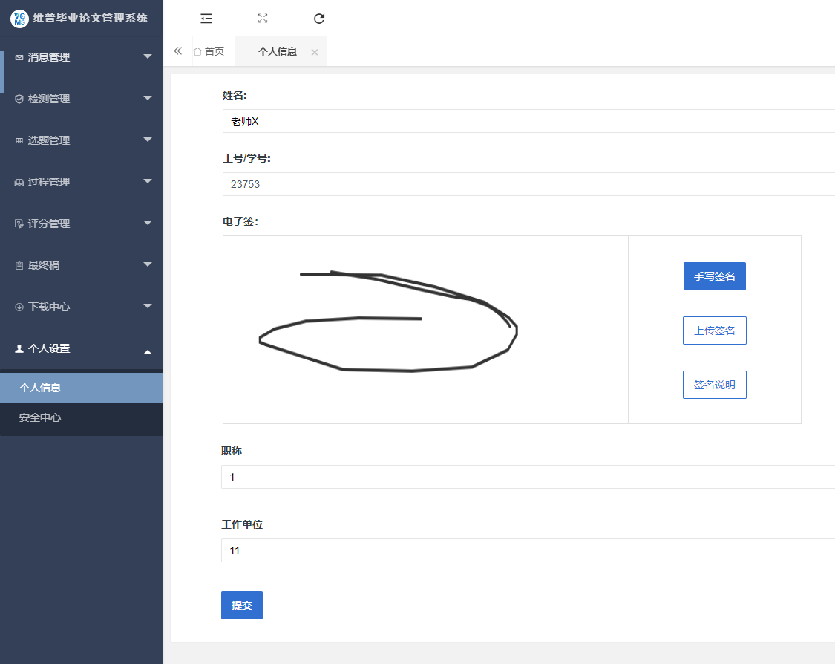
第二步：在安全中心绑定安全邮箱、绑定手机号、绑定微信、密码修改等操作(注意：此步骤必须进行，后续忘记密码可通过邮箱手机号找回密码！！！）。
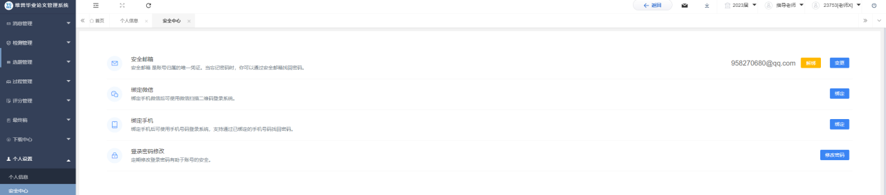

三、系统主流程及操作方法
专业毕业论文（设计）工作小组主要操作流程：
审核学生（指导教师）申报的课题——审核学生提交的开题报告（待指导教师审核通过后）——审核指导教师提交的中期检查。

3.1 专业毕业论文（设计）工作小组审核课题
点击左侧菜单栏，“选题管理”——“课题”——“审核课题”
点击“审核”按钮，在弹出的页面中输入审核信息并确认无误后，点击“确定”即可。
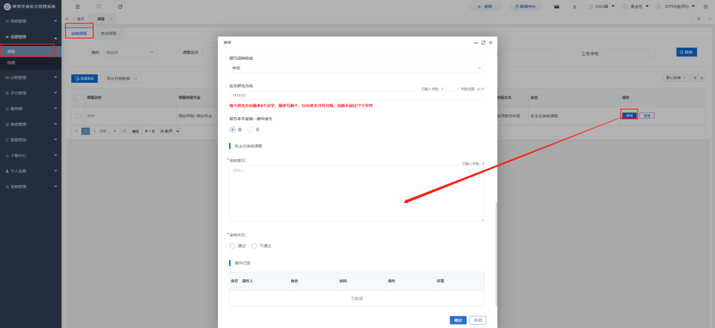

3.2 专业毕业论文（设计）工作小组审核开题报告
点击左侧菜单进入“过程管理”—“开题报告”—“审核开题报告”页面。
点击“审核”按钮，在弹出页面中，可查看学生填写的开题报告信息，并进行审核意见以及审核通过与否的选择后，点击“提交”审核完成。

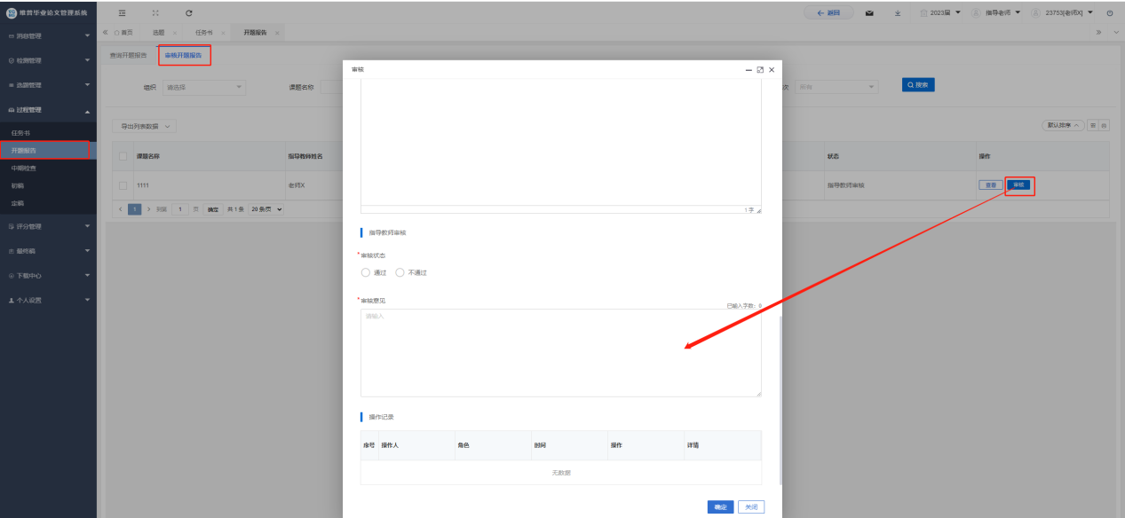

3.3 专业毕业论文（设计）工作小组审核中期检查
点击左侧菜单进入“过程管理”—“中期检查”—“审核中期检查”页面。
点击“审核”按钮，在弹出页面中，根据要求填写好相关内容，点击“确定”即可。

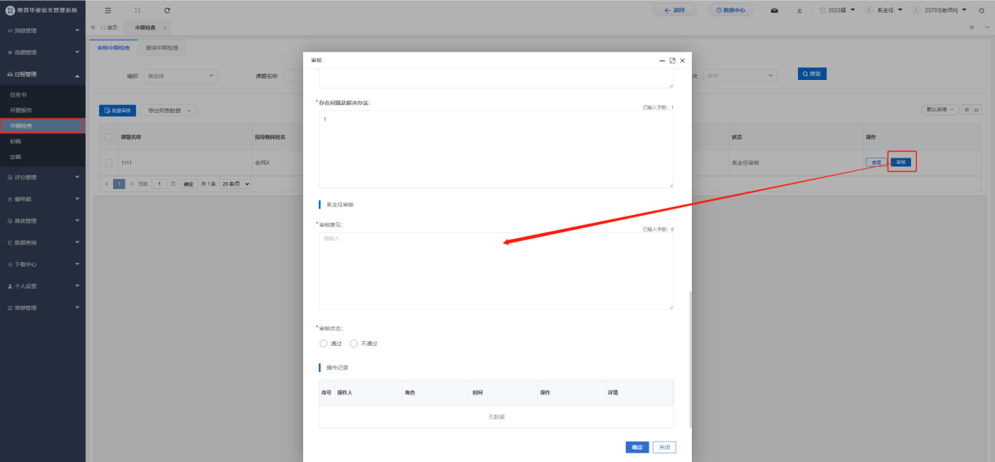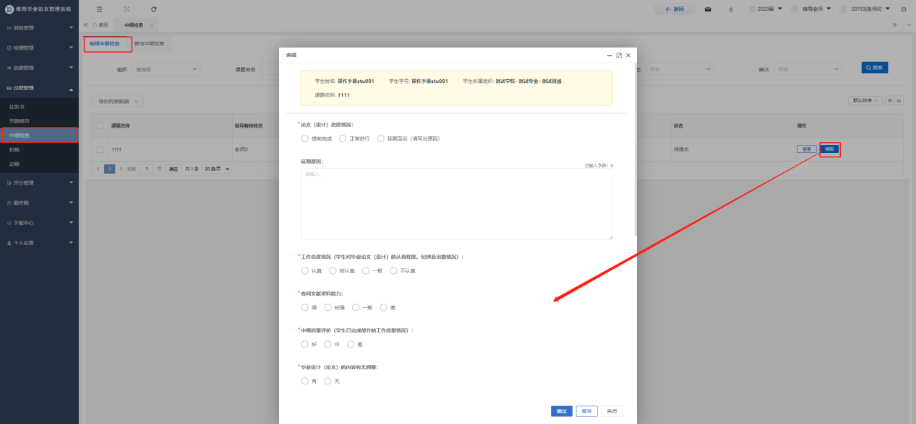

四、下载中心
点击“下载中心”—“文件下载”，选中数据，点击“归档材料下载”批量下载各个流程上传的文件。
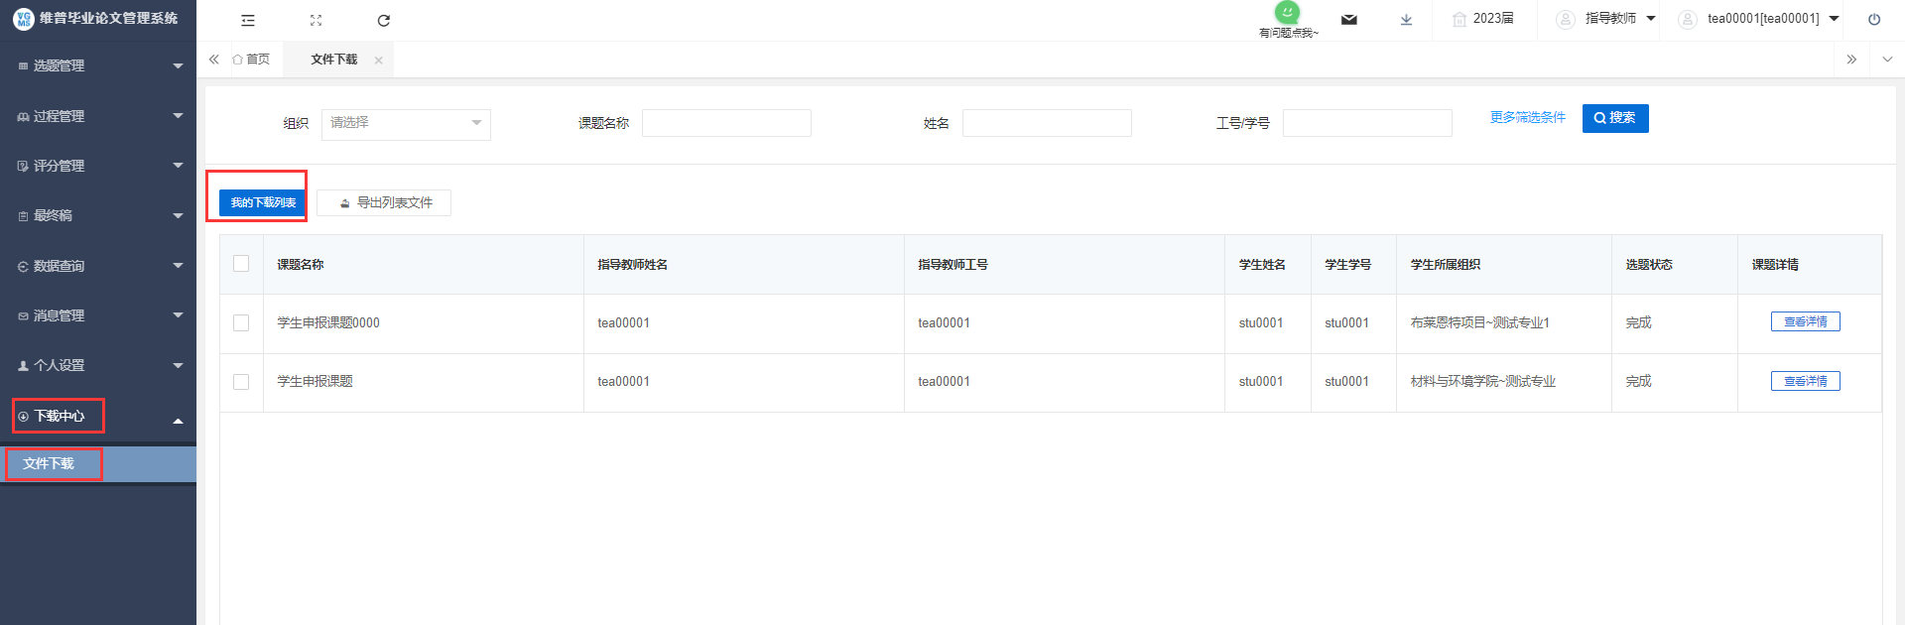

五、数据筛选
每个业务数据列表上方有多项数据筛选条件，操作人可以根据需要通过特定条件筛选数据。
以指导教师评分业务为例，进入该页面时，数据筛选条件默认符合当前操作要求。若要查看所有数据，可将评分状态、辩次类型、前置条件等筛选条件调整为全部/所有，再点击搜索按钮以查看不符合当前操作要求的部分数据。
点击“更多筛选条件”可查看更多可用筛选条件。
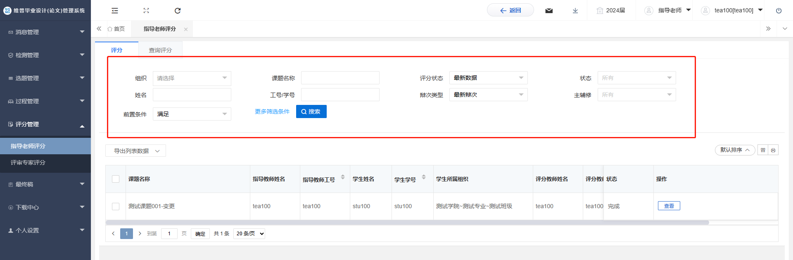

流程退回
学生或指导教师在选题、开题和中期检查三个环节出现问题需退回修改，专业毕业论文（设计）工作小组可行使业务流转退回权限，将流程退回给学生修改后重新提交，在过程业务的查询页面进行流转功能操作。
首先点击左侧菜单进入“过程管理”—选择需要流转的“过程业务”这里用“开题报告”举例，系统内具体操作流程为：
过程管理——开题报告——查询开题报告——查询需要流转的学生学号（姓名）或指导教师工号——点击流转到——学生申请阶段——提交。
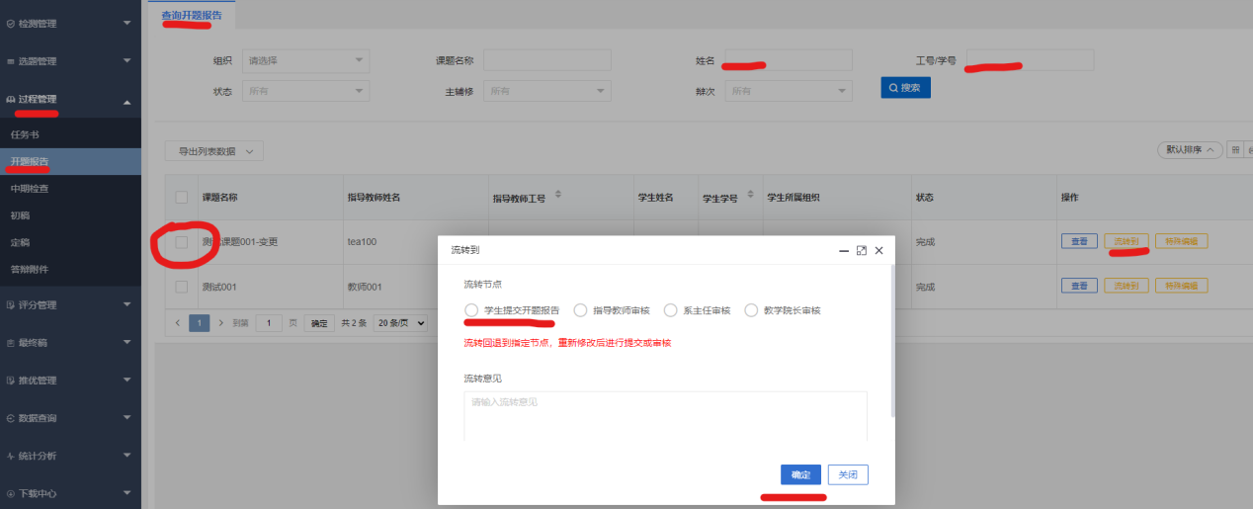
其余过程业务同理操作。

